Муниципальное бюджетное дошкольное

образовательное учреждение детский сад №47 «Елочка»

г. Улан- Удэ

Отчёт по долгосрочному проекту «Занимательная математика»

Старшая группа №5

Воспитатель: Толстоногова Н.А.

2025г.

Март

**Тема: Пространство**

**Цель:**Повышение у детей интереса к математике посредством создания условий для исследовательской деятельности, развитие творческих способностей, инициативы, навыков и умений детей.

**Задачи**: Упражнять детей в нахождении местоположения: «впереди», «сзади», «слева», «справа», «перед», «за»… Упражнять в счёте, закрепить названия дней недели.

ПРИЛОЖЕНИЕ 1

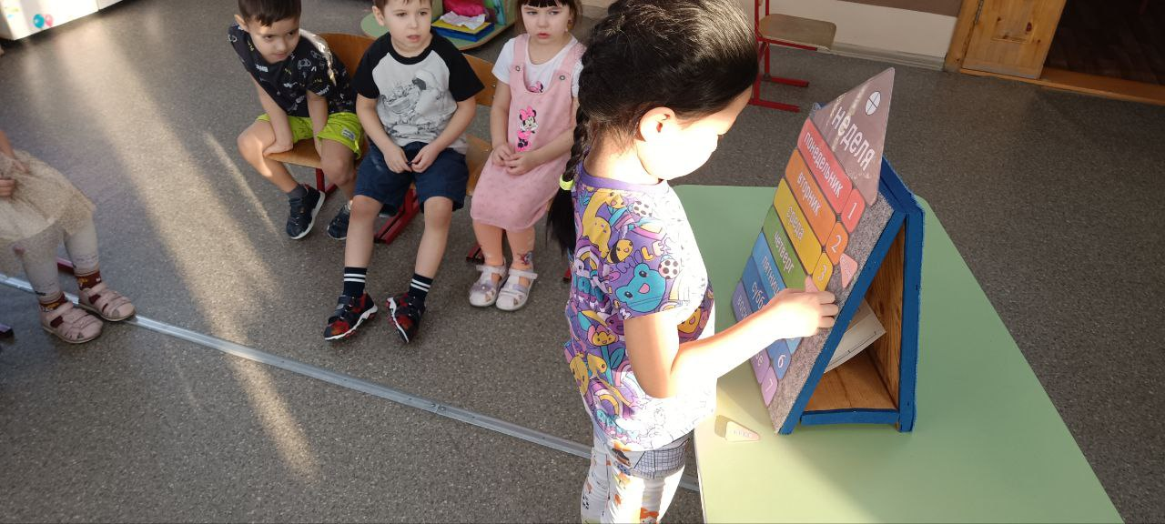

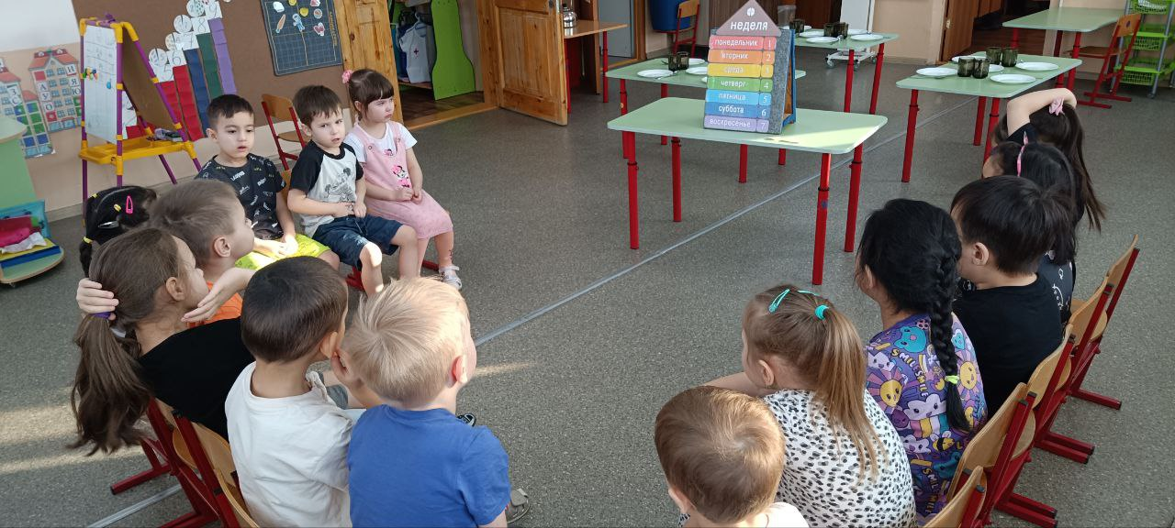

Закрепляем название дней недели

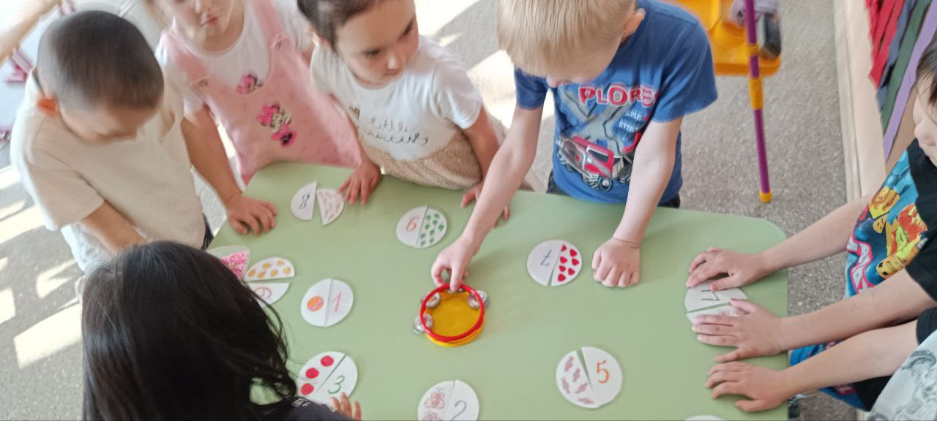

Игра на соотношение цифр

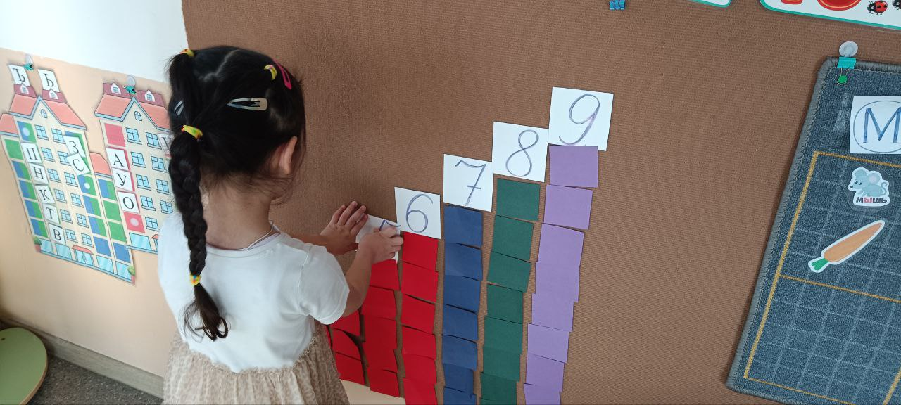

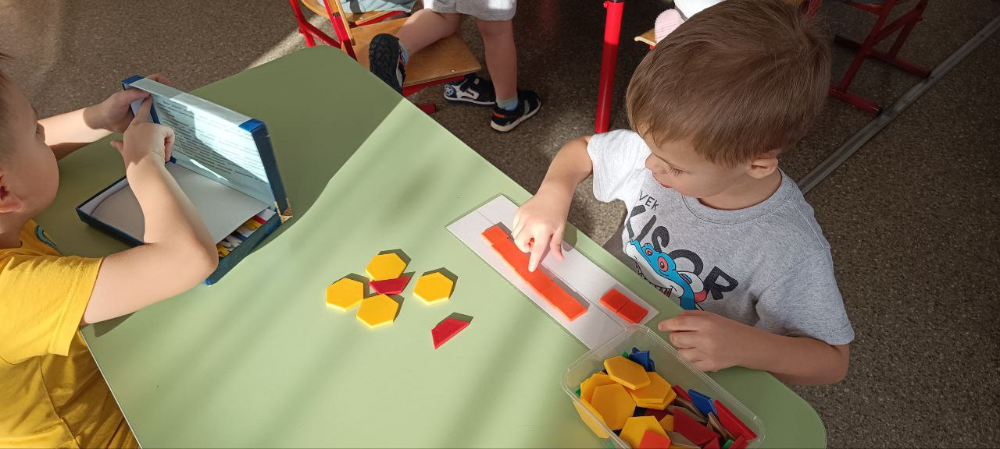

Упражнение в счёте.

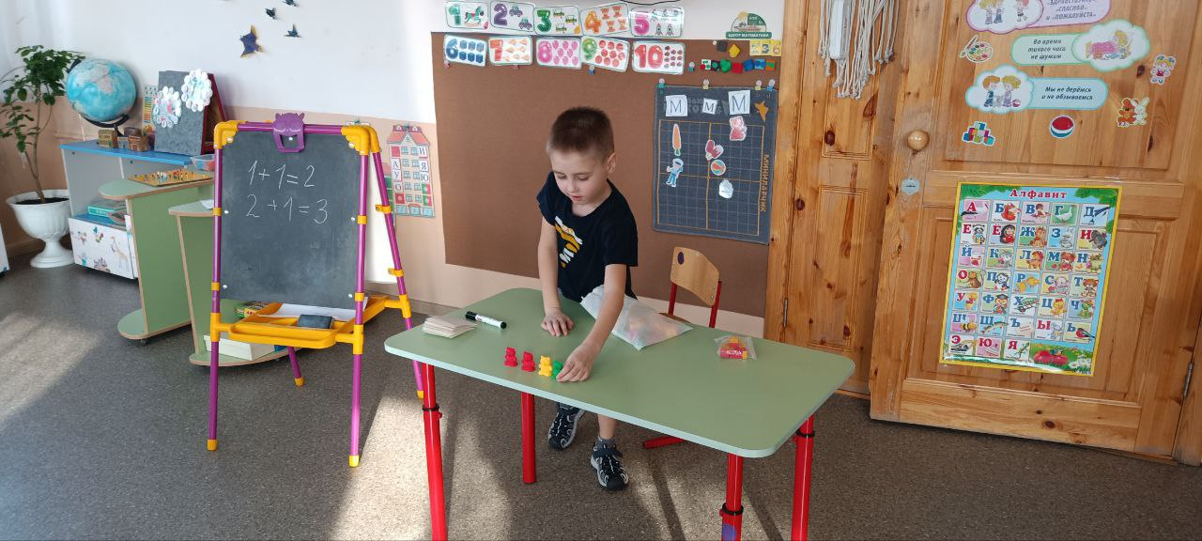

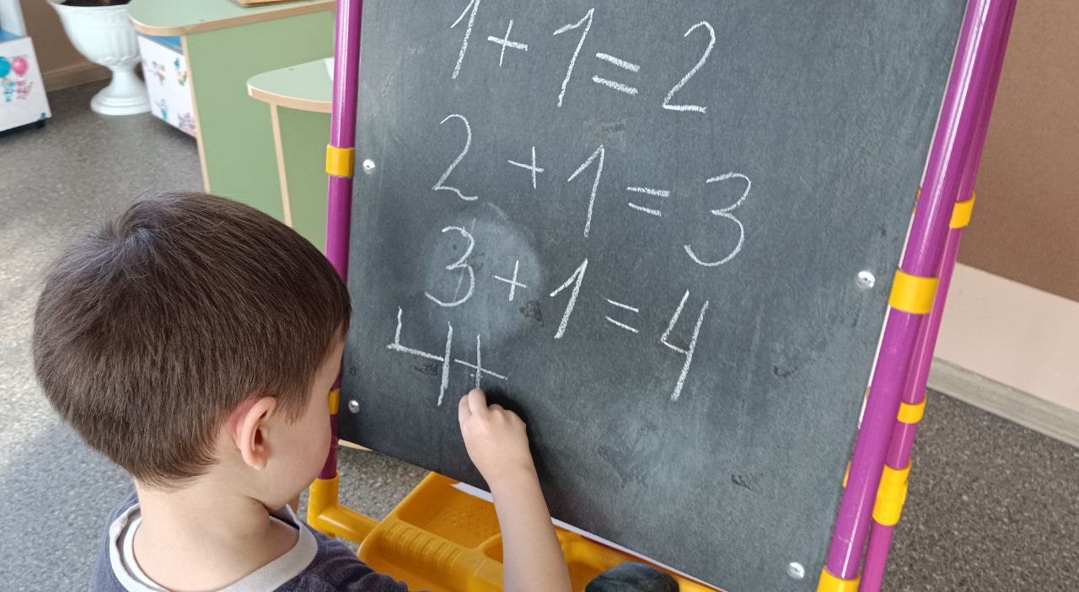

решение математических задачек

ПРИЛОЖЕНИЕ 2

**Конспект ОД**

**в старшей группе**

**«Ориентировка в пространстве и на плоскости»**

**Цель:** упражнять детей в правильном определении пространственного расположения предметов относительно себя.

**Задачи:**

**-**уточнять и обобщать понятия «слева», «справа», «посередине»;

-закреплять умение определять своё место среди окружающих людей;

-формировать умение ориентироваться на ограниченной поверхности (лист бумаги);

-развивать концентрацию внимания, наблюдательность, связную речь;

-тренировать мыслительные операции: сравнение, аналогия и обобщение;

-активизировать словарь;

-учить словесно, описывать местоположение предмета в окружающем пространстве;

-развивать мелкую моторику рук.

**Оборудование и материалы**: кукольный персонаж «Незнайка»; игрушки (мишка, котенок, кубик); листы формата А-4, на каждого ребенка; раздаточный материал, цветные карандаши.

**Участники:**дети, воспитатель

**Методы и приемы:**

- словесные;

- игровые;

- наглядные;

- практические.

**Ход ОД:**

       Дети сидят полукругом перед учебной доской. На доске появляется Незнайка со своими игрушками.

Воспитатель:

- Дети, посмотрите, кто к нам пришел в гости? Ребята кто скажет, как его зовут?     (Незнайка).

Правильно, это Незнайка он хочет с вами немного поиграть. Он принес с собой игрушки. Посмотрите, какие игрушки принес Незнайка?

 (Ответы детей, дети называют игрушки, которые видят на экране, такие же игрушки стоят и на столе, рядом стоит ширма).

- Как мы будем играть? Незнайка, расскажи детям! – начинает игру воспитатель.

- Ребята, давайте поиграем с вами – говорит Незнайка.

- Я расставлю игрушки на столе. Посмотрите,  как они стоят?  (ответ детей – рядом друг с другом);

- Где стоит мишка? (посередине стола, между кубиком и котенком);

 - А где стоит котенок? (ответы детей – справа от него);

- А как можно сказать, где стоит котенок? (слева от мишки).

Ребята, скажите какова цель нашей деятельности? (научить Незнайку ориентироваться в пространстве).

Что мы должны для этого сделать? (расставлять игрушки в разных местах и называть их местоположение, поиграть в математические игры)

Запомнили, как стоят игрушки?

Воспитатель ставит перед игрушками ширму и  просит повторить 2-х, 3-х детей. Хвалит их за правильный ответ.

 -Так, ребята, а теперь я закрою игрушки ширмой и что-то здесь переставлю, а вы отгадаете, что изменилось. Хорошо?

Воспитатель закрывает игрушки ширмой и переставляет их. Ставит игрушки друг за другом. Мишку поближе к детям, а сзади него кубик и котенка Незнайка спрашивает детей, что изменилось. Как теперь стоят игрушки? Кто стоит к ним ближе, кто дальше всех? Кто стоит перед кубиком, кто стоит за ним. Затем делается ещё 2-3 перестановки.

  В последний раз Незнайка предлагает расположить игрушки так, как стояли в начале игры. Помогает, если возникают затруднения. А потом приглашает всех детей пройти на коврик и поиграть.

Нейроигра «Веселые мячики»

закрепить умения детей ориентироваться в пространстве, фокусировать внимание на деятельность.

**Игра «Кто за кем стоит»**

#### Дети становятся врассыпную, Незнайка просит детей вспомнить, где у них правая рука, затем дотронуться рукой до правого уха, до левого уха. Спросить у 2-х, 3-х детей кто стоит слева от него, кто стоит справа от него. Потом Незнайка просит  всех детей повернуться на право. Спрашивает у 3-х, 4-х ребят кто стоит перед ним, кто стоит за ним. Незнайка хвалит детей и предлагает поиграть ещё в одну игру.

**Игра «Угадай, где нахожусь»**

Воспитатель меняет местоположение Незнайки, а дети должны ответить, где находится персонаж (на стуле, под столом, за спиной, передо мной, на полу и т. д.).

После игры Незнайка благодарит детей за весело проведенное время и прощается с ребятами. А воспитатель предлагает детям поиграть.

**Малоподвижная игра «Что, где?»**

#### Дети образуют круг. Воспитатель встаёт в центре круга, бросает мяч одному из детей и спрашивает: «Кто слева от тебя? Кто справа от тебя? Что перед тобой? Кто за тобой? Мальчик справа от тебя или слева?»

#### «Математический диктант»

Дети садятся за столы, подвигают к себе подносы  с заготовками.

Воспитатель просит детей быть очень внимательными и работать строго по инструкции.

#### Воспитатель обращается к детям:

- нарисуйте в середине листа круг

- справа треугольник

- слева квадрат

- внизу овал

- вверху прямоугольник

Расскажите, что и где вы нарисовали.

Незнайка говорит спасибо большое детям, что научили его ориентироваться в пространстве и на листах бумаги, прощается.

       Затем дети прикрепляют свои работы на магнитную доску, рассматривают, уточняют,  у кого получилось, кто допустил ошибки. Идет анализ работ.

**Рефлексия:** что вам больше всего понравилось? (ответы детей)

Какие слова мы сегодня употребляли?

Подойдите к доске оценивания и оцените свою деятельность?

-Как здорово, что к нам приходил Незнайка, ведь благодаря его заданиям мы узнали много нового!

ПРИЛОЖЕНИЕ 3

**Дидактические игры на ориентировку в пространстве в старшей группе.**

**«Расскажи про свой узор»**

**Цель:** учить овладевать пространственными представлениями: слева, справа, вверху, внизу.

**Содержание.**У каждого ребенка картинка (коврик с узором). Дети должны рассказать, как расположены элементы узора: в правом верхнем углу - круг, в левом верхнем углу – квадрат. В левом нижнем углу - овал, в правом нижнем углу - прямоугольник, в середине - круг. Можно дать задание рассказать об узоре, который они рисовали на занятии по рисованию. Например, в середине большой круг - от него отходят лучи, в каждом углу цветы. Вверху и внизу - волнистые линии, справа и слева - по одной волнистой линии с листочками и т. д.

**«Правильно пойдешь, клад найдешь»**

**Цель:** совершенствовать умение двигаться в заданном направлении и обозначать его словами: *вперед, назад, направо, налево*.

**Содержание:** по заданию воспитателя вызванный ребенок двигается в указанном направлении (2 шага вперед, 3 шага вправо, 1 шаг вперед). Если ребенок правильно выполняет задание, то он находит спрятанную игрушку.

   Остальные дети следят за правильностью выполнения движений.

   Игровое упражнение повторяется 2–3 раза со сменой ведущего и заданий.

**«Веселый круг»**

**Цель:** совершенствовать умение определять пространственное направление относительно себя: *вперед, назад, слева, справа, вверху, внизу*.

**Содержание:** дети встают в круг. Воспитатель объясняет правила игры: «Вы закрываете глаза и определяете, где звенит колокольчик».

   Воспитатель ходит по кругу, останавливается около ребенка и звенит колокольчиком. Ребенок определяет, где звенит колокольчик. *(Впереди, сзади, слева, справа, вверху, внизу.)*Воспитатель переходит к следующему ребенку. И так далее.

**«Встань на место»**

**Цель:** упражнять детей в нахождении местоположения: впереди, сзади, слева, справа, перед, за.

**Содержание.**В. по очереди вызывает детей, указывает, где им надо встать: «Сережа подойди ко мне, Коля, встань так, чтобы Сережа был сзади тебя. Вера встань перед Ирой» И т. д. Вызвав 5-6 детей, воспитатель просит их назвать, кто впереди и сзади их стоит. Далее детям предлагают повернуться налево или направо и опять назвать, кто и где от них стоит.

**«Где фигура»**

**Цель:** учить правильно, называть фигуры и их пространственное расположение: посередине, вверху, внизу, слева, справа; запоминать расположение фигур.

**Содержание:**воспитатель объясняет задание: «Сегодня мы будем учиться запоминать, где какая фигура находится. Для этого их нужно назвать по порядку: сначала фигуру, расположенную в центре (посередине), затем вверху, внизу, слева, справа». Вызывает 1 ребенка. Он по порядку показывает и называет фигуры, место их расположения. Другому ребенку показывает. Другому ребенку предлагают разложить фигуры, как он хочет, назвать их место расположения. Затем ребенок становится спиной к фланелеграфу, а воспитатель меняет фигуры, расположенные слева и справа. Ребенок поворачивается и отгадывает, что изменилось. Затем все дети называют фигуры и закрывают глаза. Педагог меняет местами фигуры. Открыв глаза, дети угадывают, что изменилось.

**«Найди игрушку»**

**Цель:** учить овладевать пространственными представлениями.

**Содержание.** «Ночью, когда в группе никого не было, - говорит В, - к нам прилетел Карлсон и принес в подарок игрушки. Карлсон любит шутить, поэтому он спрятал игрушки, а в письме он написал, как их можно найти». Распечатывает конверт и читает: «Надо встать перед столом, пойти прямо и т. д. »

**«Рисуем дорожку к участку»**

**Цель:** развивать умение ориентироваться в пространстве с помощью условных обозначений и схем.

**Содержание:** у детей листы бумаги с изображением плана территории д\сада (здание и участок д\сада). Воспитатель предлагает детям помочь Петрушке найти дорогу к участку и дает указания:

- придумайте, как мы будем обозначать направления движения. (Прямой линией со стрелкой)

- положите треугольник посередине листа

- проведите прямую линию со стрелкой от прямоугольника до треугольника.

- положите круг посередине одной из боковых сторон листа (участок другой группы)

Проведите прямую линию со стрелкой от треугольника до круга.

- уточните дальнейшее направление движения до участка

- проведите прямую линию со стрелкой от круга к участку.

Затем дети по очереди рассказывают о направлении движения от д\сада до участка, используя пространственные понятия.